Instituto Tecnológico de Costa Rica

Escuela de Ingeniería en Computación

Compiladores e Intérpretes

Oscar Víquez Acuña

**Tercer Proyecto Programado**

Estudiantes:

Adrián Hernández Soto.

Andrew Alvarado Valenciano.

Sede Santa Clara, Florencia, San Carlos

10/06/17

**Análisis del problema**

El propósito del proyecto es generar a bytecode a partir de instrucciones necesarias, las cuales serán sintácticas y contextualmente correctas para el lenguaje del Mini Python.

La generación del bytecode será por medio de visitas o “visitors”, de esta manera se va a ir generando el código en mientras se recorre en profundidad un árbol.

En los trabajos anteriores las visitas en el código tienen que cumplir con el orden específico, este orden se toma del Parser, pero para este trabajo no tiene que seguir un orden secuencial, ya que en algunos momentos se hacen diferentes visitas antes y para ello se deberá de cambiar el orden.

La generación del bytecode se deberá guardar en un archivo de texto y luego por medio del editor del programa o del que tiene la computadora se podrá visualizar y verificar.

**Soluciones e implementación**

Para la solución se creó una clase Instruccion, el cual cuenta con atributos que guardan datos necesarios para las instrucciones, como el código, el número de línea, parámetros para las etiquetas y un boolean para diferenciar las etiquetas de código normal.

En el generador de código se crea una lista de Instruccion y ahí se guardarán las líneas que se generen. También se crea una variable global con la función de contador, para llevar control de las líneas. Y una variable global para llevar el conteo de argumentos en las distintas partes de código que se necesiten, como por ejemplo en la creación de listas, o en el llamado de funciones con varios argumentos.

Al final del procedimiento el código generado queda guardado en un archivo .txt en la carpeta del proyecto.

Por medio de visitas a los distintos nodos del árbol se generará el bytecode, en seguida se hablará como se fueron creando las instrucciones de bytecode en algunos de los nodos más representativos.

**ifStatm:**

Para generar el código de un if, se inicia visitando expression para evaluar los argumentos, luego en la lista global llamada listaInstrucciones, se le va a agregar las instrucciones de bytecode, después de visitar los argumentos del if, en este caso se hace un JUMP_IF_FALSE, y se guarda la posición de esa instrucción para poder agregarle más adelante a donde va a tener que saltar. Cuando se termina la instrucción, se guarda la posición de la instrucción JUMP para más adelante poder modificarla y definir dónde debe de hacer el jump. Luego se visita el sequence, después de hacer esta visita es donde se modifica a la instrucción JUMP_IF_FALSE ya que se sabe cuantas lineas tiene que saltar. Después se crea un JUMP_ABSOLUTE para el else, se guarda la posición de la instrucción y se repite el proceso del sequence y modificar el JUMP.

En la plantilla se vería algo como lo siguiente:

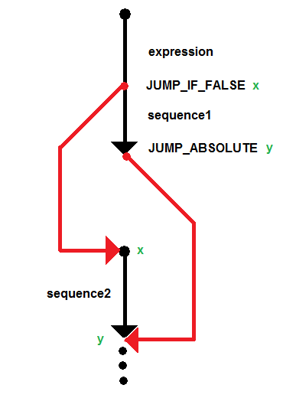

**whileStatm:**

Para hacer la visita del while, primero se crea una variable local (saltoWhile) y esta se iguala a línea, esto se hace para tener la posición inicial del while. Luego se visita a expression para evaluar los argumentos, al finalizar se agrega la instrucción de bytecode a listaInstrucciones, en este caso se utilizará JUMP_IF_FALSE. Al igual que como se hizo con el if, se guarda la posición de la instrucción para modificarla después.

Se visita sequence y cuando se termina se agrega a listaInstruciones un JUMP_ABSOLUTE y como parámetro la variable antes declarada, para volver al inicio del while.

La plantilla del while es la siguiente:

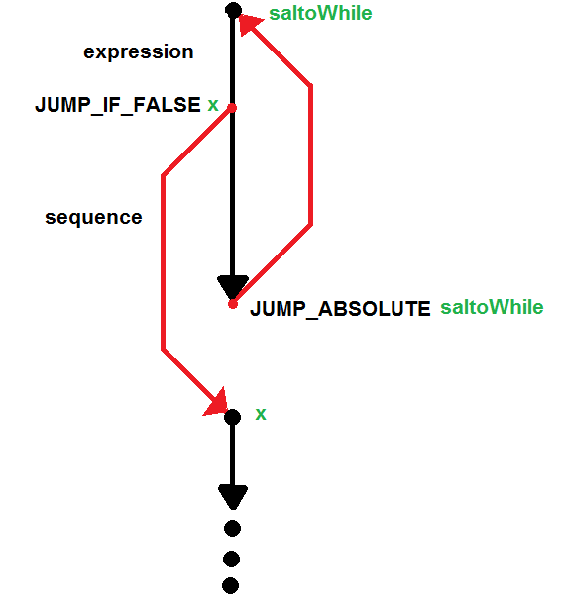

**printStatm:**

Cuando se hace la visita del print lo primero que se hace es ingresar a la listaInstruciones, se le agrega la instrucción de bytecode LOAD_GLOBAL y su respectiva número de línea, después se hace la visita a expression para leer los argumentos necesarios, una vez leídos, se agrega a la listaInstruciones CALL_FUNCTION y aquí se le dice la cantidad de parámetros que lleva y se le manda de igual forma el número de línea.

Su plantilla es la siguiente:

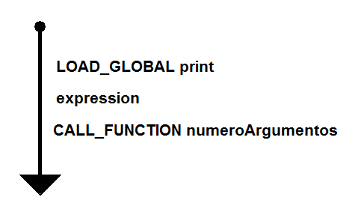

**defStatm:**

Esta visita es utilizada en la declaración de funciones. El código que se genera de esta visita son las etiquetas de funciones. Pero antes de generar la etiqueta es necesario conocer de antemano los argumentos o parámetros que lleva la función, para eso lo primero que se realiza es crear una variable tipo String que se igual a la visita de ArgList, el cual se detalla adelante:

**argList:**

Es el encargado de retornar los parámetros de la declaración de funciones. En la visita de este se declara una variable la cual será un String, esto por si la función tiene más de un argumento, está variable se va a igualar a la visita moreArgs. Luego creamos otra variable estática String y se iguala al IDENTIFIER y se le concatena la variable anterior definida. En caso de no tener argumentos se retorna un String vacío.

**moreArgs:**

Este es el encargado de sacar todos los parámetros que tenga la función, menos el primero, ya que de éste se encarga el argList.

En la visita de este método, se hace un ciclo el cual crea un String con todos los IDENTIFIER que tiene, luego los retorna.

Al finalizar esas llamadas se puede agregar a las lista de instrucciones la etiqueta requerida con el nombre de la función y sus parámetros. Y finalmente visita sequence para continuar con la función.

Entonces todo el proceso anterior se ve representado con la siguiente plantilla:

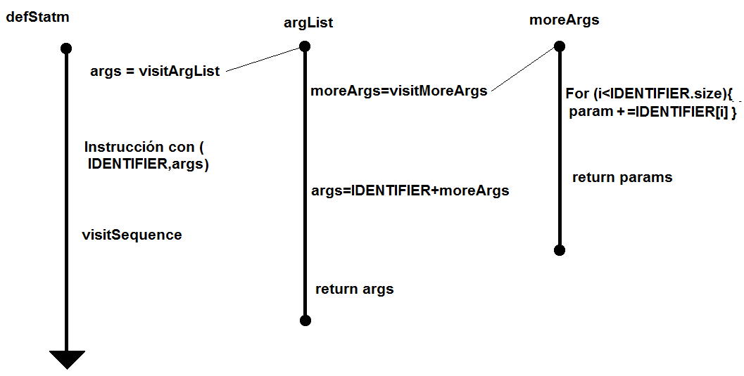

**AssignStatement:**

Se inicia con la visita de expression, para leer los argumentos necesarios ya que tienen que ir en ese orden específico, después agregamos en la listaInstruciones la instrucción del bytecode, la cual va a hacer STORE_FAST y se le concatena el IDENTIFIER.

La plantilla sería:

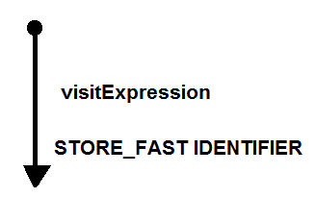

**ReturnStatement:**

Se inicia visitando expression para leer los argumentos, al finalizar de leer agregamos en la listaInstruciones la instrucción del bytecode, la cual va a hacer RETURN_VALUE y la línea que llevará. Similar a AssignStatement.

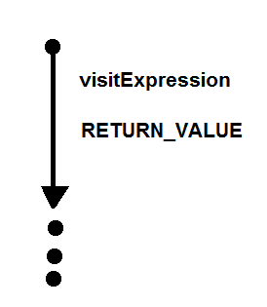

**Resultados obtenidos**

|  |  |  |  |
| --- | --- | --- | --- |
| **Tarea** | **Implementado**  **completamente** | **No implementado**  **o implementado parcialmente** | **Comentarios** |
| Etiquetas que indiquen el inicio de los métodos | X |  |  |
| Consecutivo incremental para cada una de las instrucciones comenzando en 0 | X |  |  |
| Cada instrucción tendrá o no solo un parámetro | X |  |  |
| Posibilidad de separar con TABS o con espacios en blanco. | X |  |  |
| Para que el programa corra, deberá existir un método al final del archivo que se llame Main() y que llevará el último statement del ejemplo como corrida de algún código específico | X |  |  |
| No se permitirá declaración de variables globales, solo métodos | X |  |  |

**Conclusiones**

Para concluir se puede decir que el proyecto en sí ha logrado sus objetivos. Se ha logrado crear un generador de bytecode que funciona correctamente y que realiza las instrucciones necesarias para que el intérprete las utilice.

La técnica que se utilizó fue de mucha utilidad, ya que con los visitors en en el árbol se puede ir creando el código de manera relativamente simple, solo hay que tener cautela con el orden de algunas visitas, puesto que a la hora de generar el código algunas instrucciones van primero que otras.

Con este proyecto se han aprendido muchas cosas, tales como aprender más de cómo se recorre el árbol, cómo funciona el generador de código, y se han incluso comprendido cosas que en el proyecto anterior no se comprendieron. Ha sido de gran utilidad para entender el funcionamiento de un compilador y como este genera el código para que sea interpretado.

**Manual de pruebas**

Puesto que para hacer las pruebas el Análisis Contextual que se había hecho interfería por no estar 100% correcto, se ha desactivado y se crean pruebas suponiendo que el código está correcto en ese aspecto, lo que interesa acá es una correcta generación del bytecode.

**Código probando un while:**

**Código:**

def codWhile():

contador = 0

while (contador < 5):

print ("El contador es : ")

print(contador)

contador = contador + 1

print ("Fin del programa")

def Main():

codWhile()

**ByteCode:**

codWhile()

0 LOAD_CONST 0

1 STORE_FAST contador

2 LOAD_FAST contador

3 LOAD_CONST 5

4 COMPARE_OP <

5 JUMP_IF_FALSE 17

6 LOAD_GLOBAL print

7 LOAD_CONST "El contador es : "

8 CALL_FUNCTION 1

9 LOAD_GLOBAL print

10 LOAD_FAST contador

11 CALL_FUNCTION 1

12 LOAD_FAST contador

13 LOAD_CONST 1

14 BINARY_ADD

15 STORE_FAST contador

16 JUMP_ABSOLUTE 2

17 LOAD_GLOBAL print

18 LOAD_CONST "Fin del programa"

19 CALL_FUNCTION 1

Main()

20 LOAD_GLOBAL codWhile

21 CALL_FUNCTION 0

**Código probando un if:**

**Código:**

def edad(ana):

if ana >= 18:

print ("Ana es mayor de edad")

else:

print ("Ana es menor de edad")

def main():

edad(18)

**ByteCode:**

edad(ana)

0 LOAD_FAST ana

1 LOAD_CONST 18

2 COMPARE_OP >=

3 JUMP_IF_FALSE 8

4 LOAD_GLOBAL print

5 LOAD_CONST "Ana es mayor de edad"

6 CALL_FUNCTION 1

7 JUMP_ABSOLUTE 11

8 LOAD_GLOBAL print

9 LOAD_CONST "Ana es menor de edad"

10 CALL_FUNCTION 1

main()

11 LOAD_GLOBAL edad

12 LOAD_CONST 18

13 CALL_FUNCTION 1

**Código probando un while con un if**

**Código:**

def buscar(x,l):

i=0

while( i < len(l) ):

if(x==l[i]):

print("Coincide")

else:

print("No coincide")

i=i+1

def Main():

buscar(2,[1,2,3])

**ByteCode:**

buscar(x, l)

0 LOAD_CONST 0

1 STORE_FAST i

2 LOAD_FAST i

3 LOAD_GLOBAL len

4 LOAD_FAST l

5 CALL_FUNCTION 1

6 COMPARE_OP <

7 JUMP_IF_FALSE 26

8 LOAD_FAST x

9 LOAD_FAST l

10 LOAD_FAST i

11 BINARY_SUBSCR

12 COMPARE_OP ==

13 JUMP_IF_FALSE 18

14 LOAD_GLOBAL print

15 LOAD_CONST "Coincide"

16 CALL_FUNCTION 1

17 JUMP_ABSOLUTE 21

18 LOAD_GLOBAL print

19 LOAD_CONST "No coincide"

20 CALL_FUNCTION 1

21 LOAD_FAST i

22 LOAD_CONST 1

23 BINARY_ADD

24 STORE_FAST i

25 JUMP_ABSOLUTE 2

Main()

26 LOAD_GLOBAL buscar

27 LOAD_CONST 2

28 LOAD_CONST 1

29 LOAD_CONST 2

30 LOAD_CONST 3

31 BUILD_LIST 3

32 CALL_FUNCTION 2

**Código probando listas**

**Código**:

def lista():

nombre = "Pepe"

edad = 25

lista = [nombre, edad]

print(lista)

def Main():

lista()

**ByteCode:**

lista()

0 LOAD_CONST "Pepe"

1 STORE_FAST nombre

2 LOAD_CONST 25

3 STORE_FAST edad

4 LOAD_FAST nombre

5 LOAD_FAST edad

6 BUILD_LIST 2

7 STORE_FAST lista

8 LOAD_GLOBAL print

9 LOAD_FAST lista

10 CALL_FUNCTION 1

Main()

11 LOAD_GLOBAL lista

12 CALL_FUNCTION 0

**Código probando llamada a función**

**Código:**

def sumar(number1, number2):

print (number1)

print (number2)

print (number1 + number2)

def Main():

sumar(10, 15)

**ByteCode:**

sumar(number1, number2)

0 LOAD_GLOBAL print

1 LOAD_FAST number1

2 CALL_FUNCTION 1

3 LOAD_GLOBAL print

4 LOAD_FAST number2

5 CALL_FUNCTION 1

6 LOAD_GLOBAL print

7 LOAD_FAST number1

8 LOAD_FAST number2

9 BINARY_ADD

10 CALL_FUNCTION 1

Main()

11 LOAD_GLOBAL sumar

12 LOAD_CONST 10

13 LOAD_CONST 15

14 CALL_FUNCTION 2

**Código probando recursividad**

**Código:**

def contar(inicio,final):

if(inicio == final):

return final

else:

print(inicio)

inicio = inicio +1

contar(inicio,final)

def Main():

contar(1,10)

**ByteCode:**

contar(inicio, final)

0 LOAD_FAST inicio

1 LOAD_FAST final

2 COMPARE_OP ==

3 JUMP_IF_FALSE 7

4 LOAD_FAST final

5 RETURN_VALUE

6 JUMP_ABSOLUTE 18

7 LOAD_GLOBAL print

8 LOAD_FAST inicio

9 CALL_FUNCTION 1

10 LOAD_FAST inicio

11 LOAD_CONST 1

12 BINARY_ADD

13 STORE_FAST inicio

14 LOAD_GLOBAL contar

15 LOAD_FAST inicio

16 LOAD_FAST final

17 CALL_FUNCTION 2

Main()

18 LOAD_GLOBAL contar

19 LOAD_CONST 1

20 LOAD_CONST 10

21 CALL_FUNCTION 2

**Probando el código dado en el enunciado**

**Código:**

def calcularpromedioventas():

ventas = [100,200,300,400,500]

prom = promedio(ventas)

print("El promedio de las ventas es: ")

print(prom)

#promedio de elementos

def promedio(cualquier_arreglo):

tam = len(cualquier_arreglo)

resultado=0

#ciclo para recorrer arreglo

cont = 0

sumatoria = 0

while (cont <= tam-1):

sumatoria = sumatoria + cualquier_arreglo[cont]

cont = cont + 1

if tam > 0:

resultado = sumatoria / tam

return resultado

else:

resultado = sumatoria*tam

return resultado

def Main():

calcularpromedioventas()

**Bytecode:**

calcularpromedioventas()

0 LOAD_CONST 100

1 LOAD_CONST 200

2 LOAD_CONST 300

3 LOAD_CONST 400

4 LOAD_CONST 500

5 BUILD_LIST 5

6 STORE_FAST ventas

7 LOAD_GLOBAL promedio

8 LOAD_FAST ventas

9 CALL_FUNCTION 1

10 STORE_FAST prom

11 LOAD_GLOBAL print

12 LOAD_CONST "El promedio de las ventas es: "

13 CALL_FUNCTION 1

14 LOAD_GLOBAL print

15 LOAD_FAST prom

16 CALL_FUNCTION 1

promedio(cualquier_arreglo)

17 LOAD_GLOBAL len

18 LOAD_FAST cualquier_arreglo

19 CALL_FUNCTION 1

20 STORE_FAST tam

21 LOAD_CONST 0

22 STORE_FAST resultado

23 LOAD_CONST 0

24 STORE_FAST cont

25 LOAD_CONST 0

26 STORE_FAST sumatoria

27 LOAD_FAST cont

28 LOAD_FAST tam

29 LOAD_CONST 1

30 BINARY_SUBSTRACT

31 COMPARE_OP <=

32 JUMP_IF_FALSE 44

33 LOAD_FAST sumatoria

34 LOAD_FAST cualquier_arreglo

35 LOAD_FAST cont

36 BINARY_SUBSCR

37 BINARY_ADD

38 STORE_FAST sumatoria

39 LOAD_FAST cont

40 LOAD_CONST 1

41 BINARY_ADD

42 STORE_FAST cont

43 JUMP_ABSOLUTE 27

44 LOAD_FAST tam

45 LOAD_CONST 0

46 COMPARE_OP >

47 JUMP_IF_FALSE 55

48 LOAD_FAST sumatoria

49 LOAD_FAST tam

50 BINARY_DIVIDE

51 STORE_FAST resultado

52 LOAD_FAST resultado

53 RETURN_VALUE

54 JUMP_ABSOLUTE 61

55 LOAD_FAST sumatoria

56 LOAD_FAST tam

57 BINARY_MULTIPLY

58 STORE_FAST resultado

59 LOAD_FAST resultado

60 RETURN_VALUE

Main()

61 LOAD_GLOBAL calcularpromedioventas

62 CALL_FUNCTION 0

**Bibliografía**

*Stackoverflow*. (n.d.). Retrieved from create a file and write to it in Java: https://stackoverflow.com/questions/2885173/how-do-i-create-a-file-and-write-to-it-in-java

*Stackoverflow*. (n.d.). Retrieved from ArrayList or List declaration in Java: https://stackoverflow.com/questions/12321177/arraylist-or-list-declaration-in-java

*Stackoverflow*. (n.d.). Retrieved from Print ArrayList: https://stackoverflow.com/questions/9265719/print-arraylist